Предупреждение
1. Берегите устройство от падения.
2. Держите устройство вдали от объектов, излучающих сильное магнитное поле, таких как электрическое оборудование, чтобы избежать повреждения устройства и вредного воздействия на качество звука и изображения, вызванного сильными радиоволнами.
3. Не подвергайте устройство высоким температурам и прямым солнечным лучам.
4. Мы рекомендуем использовать высококачественную MICRO SD карту для лучшего результата.
5. Не помещайте вашу MICRO SD карту рядом с объектами с сильным магнитным полем, чтобы избежать повреждения данных.
6. В случае перегрева, нежелательного дыма или неприятного запаха, исходящего от устройства, немедленно отключите его от сетевой зарядки во избежание опасности пожара.
7. Держите вдали от детей во время зарядки.

8. Храните устройство в прохладном, сухом месте, защищенном от пыли.

Функции устройства
- Водонепроницаемый чехол позволяет записывать видео на глубине до 30 метров.
- HD экран для удобного воспроизведения видео и изображений.
- Съемная батарея обеспечивает легкую замену и продленный срок службы.
- Запись видео во время зарядки.
- HD 16-мегапиксельная широкоугольная линза
- Выход HDMI
- Веб-камера
- Поддерживает SD карту памяти до 64 Гб (максимум)
- Поддерживает запись видео в нескольких форматах: 4K/2K/1080P/720P/ WVGA
- Поддерживает запись видео в формате MOV
- Поддерживает несколько режимов фотосъемки: одиночный снимок и моментальный снимок
- Подключено шифрование видеосигналов
- Очень легкая, маленькая по размерам камера, доступная в 8 цветах

Структура устройства
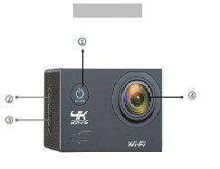

- Питание/Режим 2.Вверх/WiFi 3.Вниз 4. Линза

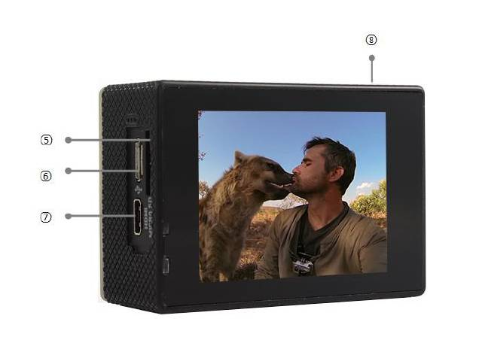

5. Слот для TF карты 6. Слот для USB 7. HDMI 8. OK

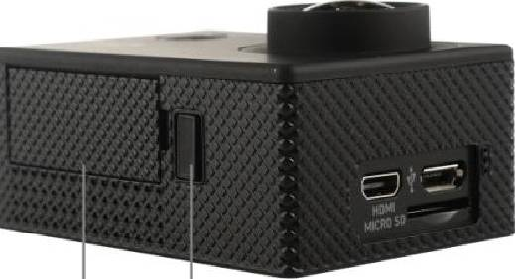

9 10

9. Крышка батареи 10. Защелка крышки батареи

ПРИСТУПАЯ К РАБОТЕ

Чтобы включить:

Нажмите кнопку Питание/Режим.

Чтобы выключить:

Нажмите и удерживайте кнопку Питание/Режим.

ОБЗОР
Включите камеру и повторно нажмите кнопку Питание/Режим, чтобы переключаться между режимами и настройками камеры. Режимы будут отображаться в следующем порядке:
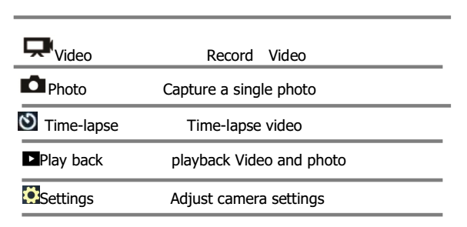
Видео Запись видео
Фото Сделать одиночный снимок
Интервальная съемка Видео в интервальной съемке
Воспроизведение Воспроизвести видео и фото
Настройки Отрегулировать настройки
камеры

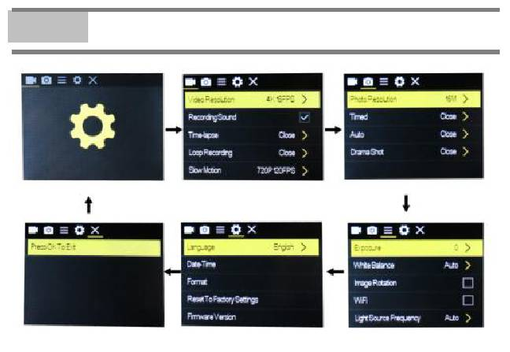

НАСТРОЙКИ

Нажмите кнопку ОК для перехода к меню настроек. Повторно нажмите кнопку Питание/Режим для переключения между функциями и нажмите кнопку ОК для выбора нужной функции.
Настройки видео

Разрешение видео | 4K@30FPS/2.7K@30FPS/1080P@60FPS/1080P@30FPS/720P@120FPS
Звук видео | ВКЛ/ВЫКЛ
Интервальная съемка | ВЫКЛ/0,5 с/1 с/2 с/5 с/10 с/30 с/60 с
Цикличная запись | ВЫКЛ/2 мин/3 мин /5 мин
Замедленная съемка | 1080P@60FPS/720P@120FPS


Фото
Настройки пикселей | 16M/12M/8M /5M/2M
Отсрочка | 3 с/5 с/10 с/20 с/ВЫКЛ
Авто | 3 с/10 с/15 с/20 с/30 с/ВЫКЛ
Эффектный снимок | 3 к/с, 5 к/с, 10 к/с, 20 к/с, ВЫКЛ

Экспозиция | -2---+2
Баланс белого | Авто/Солнечная погода/Пасмурная погода/Яркое освещение  light/Fluorescent light
Вращение изображения | ВКЛ/ВЫКЛ
WiFi | ВКЛ/ВЫКЛ
Частота источника света | Авто/50 Гц/60 Гц

Светодиодная индикаторная лампочка | ВКЛ/ВЫКЛ
Автоматическое сохранение экрана | 10 с/20 с/30 с/ВЫКЛ
Автоматическое выключение | 1 мин/3 мин/5 мин/ВЫКЛ
Отображение времени | ВКЛ/ВЫКЛ

НАСТРОЙКИ
Язык | Английский/немецкий/французский/испанский/итальянский/португальский/традиционный китайский/упрощенный китайский/японский/русский
Дата - время | 2015/01/01 12:00:00
Формат | Подтверждение/отмена
Восстановление | Подтверждение/отмена

Micro  SD | 4K@30FPS/108  0P@60FPS | 1080P@30  FPS | 720P@60  FPS
32 Гб | 120 мин | 240 мин | 320 мин
16 Гб | 60 мин | 120 мин | 160 мин

Режим видео

- Для записи видео убедитесь в том, что камера находится в режиме видео.
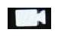
- Если значок видео отображается на экране, нажмите кнопку ОК для начала записи видео, красный значок начнет мигать.
- Нажмите кнопку ОК снова, чтобы остановить запись видео, красный значок исчезнет.
Режим фото
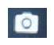
- Для фотосъемки убедитесь в том, что камера находится в режиме фото.
- Если значок фото отображается на экране, нажмите кнопку ОК для фотосъемки.
Замедленная съемка

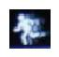
1. Для записи видео в замедленной съемке убедитесь в том, что камера находится в режиме замедленной съемки.
2. Если значок замедленной съемки отображается на экране, нажмите кнопку ОК для начала записи видео, одновременно с этим начнет мигать красный значок.
Интервальная съемка
1. Перейдите в меню настроек, выберите эту функцию и вернитесь к режиму записи видео.
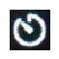
2. Если значок интервальной съемки отображается на экране, нажмите кнопку ОК для начала записи видео, одновременно с этим начнет мигать красный значок.

Воспроизведение
Воспроизведение видео и фото.
1. Убедитесь в том, что камера находится в режиме воспроизведения.
2. Нажмите кнопку «Вверх» или «Вниз» для выбора файла, нажмите кнопку ОК для воспроизведения видео.

Аккумулятор

1. Установка и удаление батареи.
a. Надавите на крышку батареи, чтобы открыть ее.
b. Надлежащим образом отрегулируйте положение батареи в соответствии с знаками плюса и минуса на батарее и направлением стрелки, чтобы установить ее в правильном положении.
c. Удаление батареи. Нажмите на крышку батареи и сдвиньте ее в сторону, выньте батарею.
2. Зарядка
a. Зарядка происходит через подключение к компьютеру или к сетевому адаптеру.
b. Устройство можно заряжать непосредственно в машине от автомобильного зарядного устройства.
c. Устройство можно заряжать во время записи видео (нужно включить автомобильный режим в настройках функций).
d. Устройство можно заряжать в выключенном состоянии.

WiFi Приложение камеры

1. Загрузите и установите приложение на ваш смартфон, после установки на дисплее отобразится иконка приложения XDV. Найдите приложение XDV для Apple и установите его. Нажмите на него, чтобы перейти к интерфейсу приложения XDV.
2. Затем перейдите к настройкам WiFi.
- Выберите в меню WiFi, нажмите ОК для перехода к настройкам, выберите «Открыть», на экране отобразится значок WiFi.
SSID:SPORTSDV******,
ПарольA2:12345678

b. Нажмите на кнопку «Вверх», чтобы вернуться назад. Теперь откройте настройки WiFi на вашем телефоне, чтобы найти новую сеть WiFi.
c. Устройства соединятся после введения нового пароля WiFi и подтверждения подключения. После успешного подключения на ЖК-экране отобразится «Подключено». MAC:************.

d. Теперь откройте на телефоне установленное приложение XDV и добавьте идентификационный код камеры. После этого можно приступить к действиям с камерой и видео.

Параметры
ЖК-экран | 2.0LTPS
Линза | 170-градусный широкоугольная линза А+ с высоким разрешением  lens
Язык | Английский/немецкий/французский/испанский/итальянский/упрощенный китайский/японский/русский язык
Видео | 4K 30FPS 2K 30FPS  1080P (1920*1080) 60FPS  720P (1280*720) 120FPS
Формат видео | MP4

Формат сжатия | H.264
Фото | 16M/14M/12M/8M/5M
Память | Micro SD до 64 Гб
Режим фото | Одиночный снимок/таймер/(2 с/5 с/10 с)/серия снимков
Частота источника света | 50 Гц/60 Гц
USB | USB 2.0
Питание | 5В 1А
Батарея | 900 мАч
Время видео | 1080P/ 90 мин
Время зарядки | Примерно 3 часа
Система | Windows XP/Vista или выше/Win7/Mac OS

